El Cibernàrium ofrece más de 100 cursos de formación tecnológica en agosto para afrontar el nuevo curso escolar con conocimientos actualizados

» Las formaciones, totalmente gratuitas, se basan en el autoaprendizaje para que cada persona pueda avanzar a su ritmo, cuando y donde quiera

» El catálogo de cursos también incluye clases magistrales grabadas y sesiones con expertos en diversos entornos del ecosistema TIC y digital

» La formación también se extiende a los más jóvenes con el casal CodiCrack, que estará activo en septiembre con un taller vinculado al impacto social de la tecnología
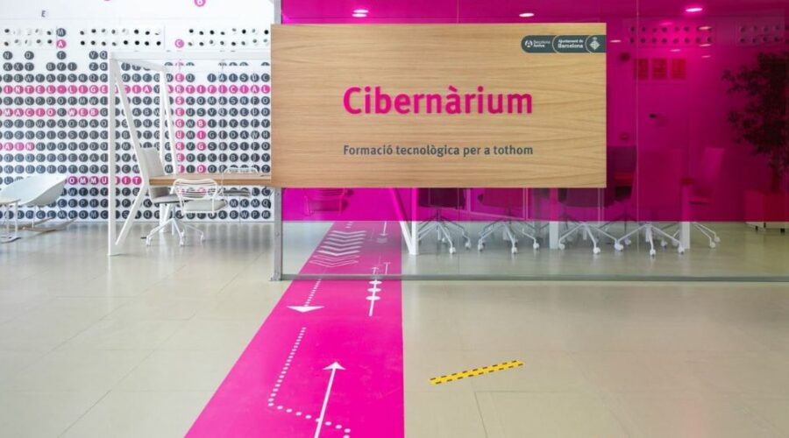

El verano también es un buen momento para formarse y prepararse para recibir el mes de septiembre con conocimientos actualizados. Por eso, Barcelona Activa, a través del Cibernàrium, ofrece un centenar de cursos del ámbito tecnológico en línea para que cualquier persona pueda empezar cuando prefiera, desde donde quiera y avanzar a su ritmo también durante el mes de agosto.

El catálogo de formaciones de autoaprendizaje dispone de más de 60 cursos en línea vinculados a áreas especializadas como ciberseguridad, datos, creación web, fabricación digital, marketing digital, programación o redes sociales, entre otras. La inteligencia artificial es otro de los temas destacados, por lo que este año se ha incluido como novedad un curso de creación de chatbots con ChatGPT y Dialogflow, y otro centrado en el uso de la tecnología en la toma de decisiones y análisis de datos. Los cursos tienen una duración máxima de 16 horas.

El Cibernàrium también recoge 47 clases magistrales y encuentros con personas expertas en el ecosistema tecnológico, grabadas y disponibles en la web. Las temáticas incluyen entornos diversos y vinculados a áreas de alta demanda.

Todas las formaciones son gratuitas y de corta duración con el objetivo de convertirse en una herramienta accesible para mejorar y actualizar los conocimientos disponibles ante las nuevas tendencias del entorno digital y tecnológico. Ya se han formado más de 12.000 personas entre todas las propuestas de capacitación de talento digital.

Atraer vocaciones entre la población más joven

Los casales de verano son otra de las fórmulas extendidas para unir actividades lúdicas y educación. Barcelona Activa y la Fundació Politècnica de Catalunya han ofrecido los talleres formativos CodiCrack para que niños y jóvenes desarrollen habilidades como la navegación segura, la protección de datos, la participación ciudadana digital y la creatividad tecnológica, fomentando siempre el pensamiento crítico, la resolución de problemas y la colaboración.

Hasta el momento, más de 60 niños y niñas han participado en estos casales ofrecidos en el Cibernàrium Nou Barris, los cuales otorgan una certificación por parte de la Fundació UPC por haber participado en el programa de 30 horas.

Para el mes de septiembre está programado un nuevo taller para sumergirse en el impacto social de las TIC para una convivencia digital saludable. La propuesta está dirigida a jóvenes de entre 9 y 11 años y tendrá lugar del 1 al 5 de septiembre.

_________________________________

Para más información:
Valença Figuera
660805317
valenca.figuera@barcelonactiva.cat

